澎湖縣湖西鄉成功國民小學九十九學年度第一學期四年級數學科第三次期中考
姓名：（ ）

一、選擇題：6分
() 1. 750公克等於多少？ 7.5公斤 0.75公斤 7.5公升 75毫升
() 2. 下面那一個長度比3公里長，且比4公里短？ 公里 公里
333公尺 30007公尺
() 3. 有一個正方形的花園，每邊的長度是公尺，花園的周長是幾公尺？ 公尺 67公尺 65公尺 公尺
() 4. 大華家離郵局1.06公里，郵局離學校0.67公里，大華從家裡經過郵局到學校共走了多少公里？ 0.39公里 1.06公里 1.73公里 1.83公里
() 5. 小明家一個月用掉3公升的油，小英家一個月用掉 公升的油，誰家用掉的油比較多？ 小明家 小英家
一樣多
() 6. 一公斤重的鐵和一公斤重的棉花，那一個的體積比較大？ 鐵比較大 棉花比較大 一樣大
二、圈圈看：8分
1. 等於那一個整數？
( 1 3 4 5 )
2. 和那一個帶分數相等？
( 1 2 3 5 )
3. 2和那一個分數相等？
( 3 )
4. 等於那一個整數？
( 1 3 4 5 )
5.圈出答案不一樣的算式或數字：
（1）( ×2×3 ，×2×3 ，×3×2 )
（2）( ＋＋＋， ×4 ， )
（3）( 2， 2.3 ， 2.03 )
（4）( 41.7 ， 41，40＋ )
三、填填看：28分
1.依照數的順序填填看。（6分）
（1）0.96 → 0.98 → →
（2） → → 1.97 → 1.94
（3）10.86 → 10.9 → →
→ →
（4） → → 7.11 → 7.12
→ →
2.下圖中每個積木代表1立方公分，數數看，圖形的體積是幾立方公分？
（1）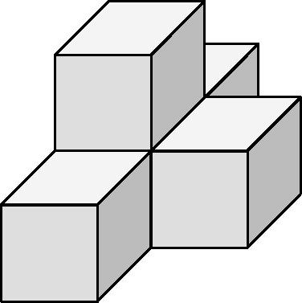 （2） 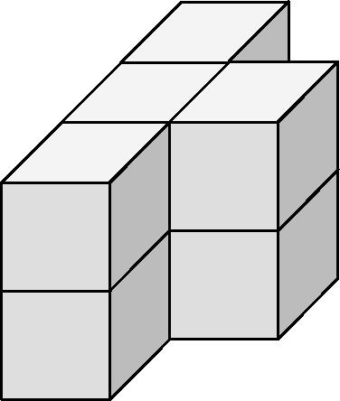
( 5 )立方公分 ( 8 )立方公分
（3）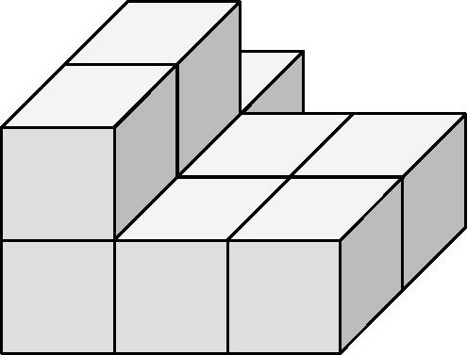 （4） 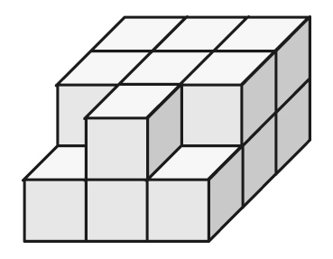
( 9 )立方公分 ( 16 )立方公分
3.觀察下列分數，寫出括號中的答案。
1、、、4、3
（1）那些分數比2大，且比4小？
( )、( )
（2）那些分數比4大？
( )、( )
（3）那些分數比2小？
( )
4. 20個0.01是( )。
5. 100個0.01是( )。
6. 650個0.01是( )。
7. 30個0.1是( )。
8. 505個0.01是( )。
9. ( 740 )個0.01是7.4。
10. ( 112 )個 是14。
11. 44.34寫成分數是( 44 )。
12. 爸爸高1.76公尺，也就是( 176 )公分。
13. 緞帶長2公尺4公分，也就是( 2.04 )公尺。
14. 1公尺15公分＝( 1.15 )公尺＝( 115 )公分
15. 4公尺5公分＝( 4.05 )公尺

四、在（）裡填入＞、＜或＝：6分
1. 333公分 (＝) 3.33公尺
2. 20公尺 (＞) 20.69公尺
3. 3公尺20公分 (＝) 3.2公尺
4. 4.01＋1.1 (＞) 3＋
5. ×10×2 (＞) ×3×10
6. ＋＋＋ ( ＝ ) ＋＋

五、把相同的長度連起來：5分
1. 2.3公尺 ★ ☆ 23公分
2. 2公尺★ ☆ 23公尺30公分
3. 0.23公尺 ★ ☆ 2公里330公尺
4. 23.3公尺 ★ ☆ 230公分
5. 2330公尺 ★ ☆ 2.03公尺

六、計算題：26分
（1~6題請寫出直式）
1. 5－2.09 2. 2.77＋3.3

3. 6.04－3.06 4. 10.23＋5

5. 9.1＋11.92 6. 7.4－3.05

7. ×6×4 8. ×5

9. 1＋4 10. －1

11. 16－6 12. 22－

13. 5＋4

七、應用題：21分＋485＝945
1. 下圖每個方格的邊長都代表公里，小可每天早上走經過早餐店的路上學，下午走經過書店的路回家。小可上學和回家的路，那一條比較長？長多少公里？(用分數表示)（5分）
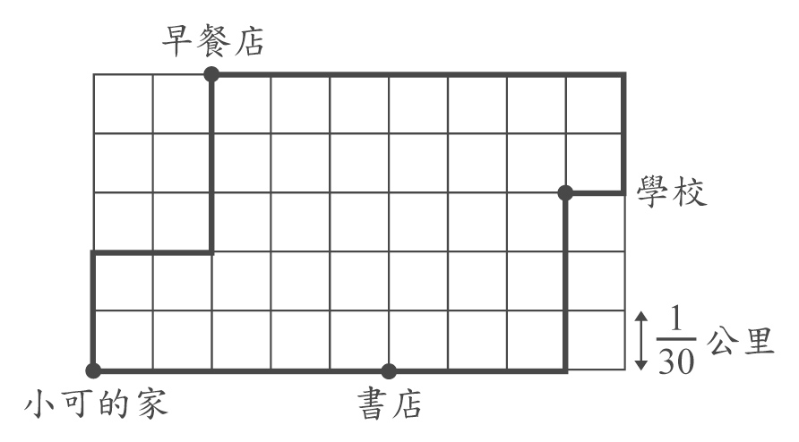

2. 一條紙帶長31公分，另一條長25公分，將兩條紙帶黏起來，有5公分重疊，黏起來的紙帶有多長？

3. 1杯西瓜牛奶中，有西瓜汁公升，牛奶公升，18杯西瓜牛奶是幾公升？

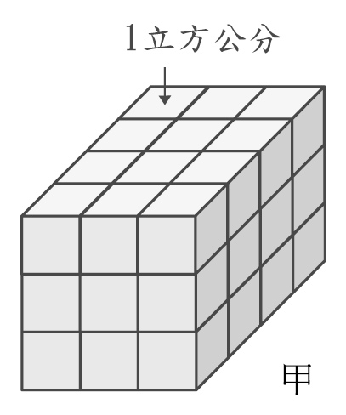
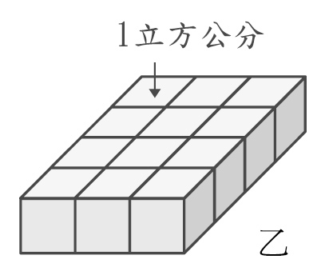
4. 甲長方體和乙長方體合起來是多少立方公分？

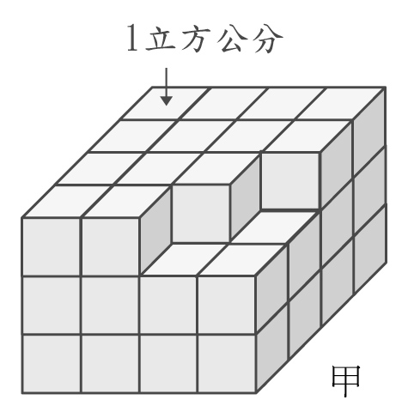
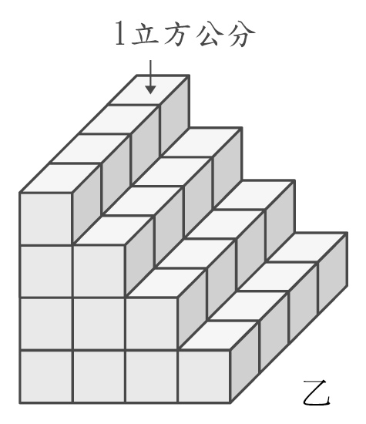
5. 甲圖形體積比乙圖形體積大多少立方公分？

